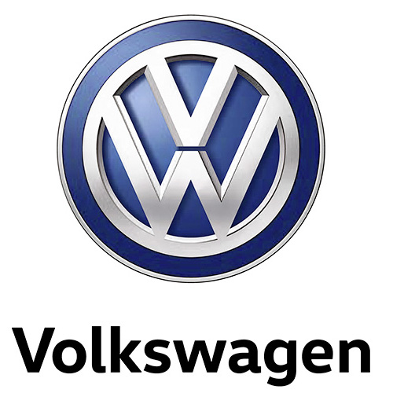

T-Cross – en Volkswagen i et nyt format

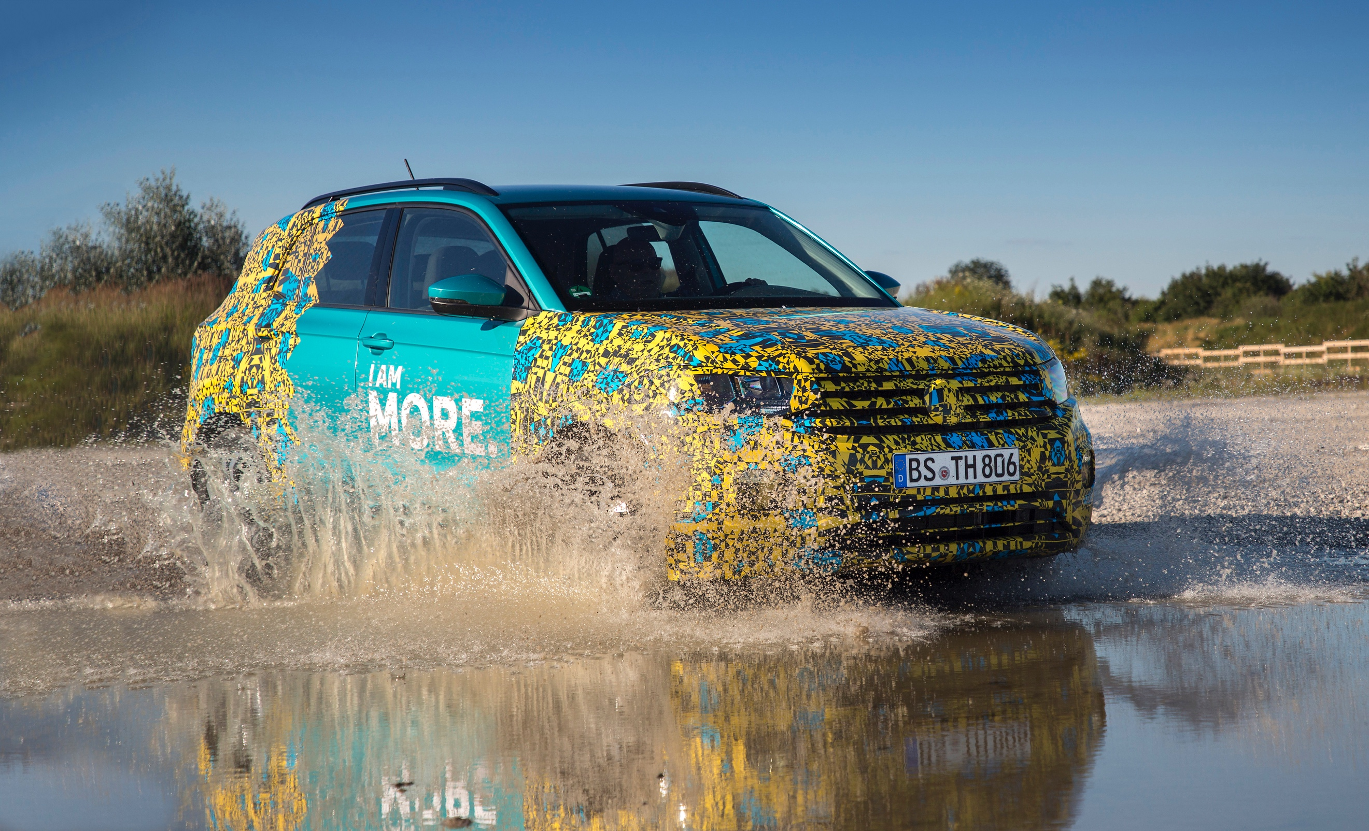

- Den nye T-Cross viser med sin dominerende kølergrill og fremhævede hjulkasser et maskulint design og en selvstændig karakter.
- Den nye T-Cross leverer med sit innovative og rummelige interiørkoncept maksimal fleksibilitet.
- Den nye T-Cross er digital og opkoblet.
- Den nye T-Cross bliver en af de sikreste biler i klassen.
- Den nye T-Cross sætter ny standard ved at byde på en lang række assistentsystemer fra de større bilklasser.
- Den nye T-Cross kommer med fire stærke og brændstoføkonomiske turbomotorer.

Efter introduktionen af Tiguan, den syv-personers Tiguan Allspace, den sportslige T-Roc og luksus-SUV’en Touareg udvider Volkswagen nu sit SUV-program med T-Cross - en praktisk og cool indstigningsmodel. En kompakt størrelse og en gennemtænkt konstruktion. Perfekt til storbyen, klar til de små og store eventyr i og uden for den urbane jungle. Den officielle verdenspremiere på T-Cross finder sted til efteråret, men allerede nu giver Volkswagen et smugkig på den næsten produktionsklare SUV. T-Cross er iklædt et karismatisk design, er altid forhjulstrukket, har en funktionel konstruktion og kan konfigureres mere individuelt end nogen tidligere Volkswagen. ”I am more” er mottoet for lanceringen af den nye SUV. Dette motto afspejler filosofien bag T-Cross: at byde på mere uden at koste mere.

”I am more”. Mottoet udvides til at omfatte fire egenskaber ved T-Cross: ”I am practical” – mere plads og fleksibilitet; ”I am cool”– maskulint design og maksimal individualitet; ”I am intuitive” – digital og opkoblet; ”I am safe” – en af de sikreste biler blandt konkurrenterne. T-Cross bliver Volkswagens mest kompakte SUV og måler 4.107 mm i længden og 1.558 mm i højden og er dermed større end en Polo, men de hører begge hjemme i A0-segmentet, hvor Golf og T-Roc hører til i A-segmentet. Med introduktionen af T-Cross bliver Volkswagens modelprogram i minibilsklassen mere mangfoldigt og mere rig på oplevelser. Det viser T-Cross – en praktisk og samtidig cool SUV, som er intuitiv og sikker at køre i. T-Cross er udstyret med fælge på op til 18”, og den tilbydes med fire forskellige turbomotorer; tre TSI-benzinmotorer med benzinpartikelfilter, der yder 95 hk, 115 hk og 150 hk og en TDI-dieselmotor (TDI) med 95 hk.
”I am practical.” Den nye SUV byder på overraskende god plads. Det skyldes blandt andet den innovative MQB-modulplatform, hvor forakslen er trukket langt frem, hvilket giver en længere akselafstand og mere plads i kabinen og bagagerummet. Sidstnævnte er desuden variabel, idet T-Cross er standardudstyret med et bagsæde, der kan forskydes i længderetningen, så du enten får mere benplads eller mere bagagerumsplads (variabel fra 385 til 455 l). Det længdeforskydelige bagsæde og passagersæde forrest med sammenklappelig ryglæn giver en grad af fleksibilitet, der sætter ny standard i denne klasse. En typisk egenskab for en SUV har T-Cross en høj siddeposition (597 mm foran og 652 mm bagi), der er opnået henholdsvis via en større frihøjde og via sædernes position.
”I am cool.” Designet er markant. Fronten er iøjnefaldende høj og har et karismatisk design med en stor kølergrill og de deri integrerede LED-forlygter. Motorhjelmen bidrager til den markante højde og giver T-cross et robust udtryk, og ligesom på T-Roc har tågeforlygterne på T-Cross et iøjnefaldende design. Dagskørelyset er på T-Cross-modeller med H7-forlygter integreret i modulet til tågeforlygterne; på modeller med LED-forlygter er dagskørelyset placeret øverst i forlygtehuset. På siderne af T-Cross opdeles karrosseriets flader af en skarpt skåret karakterlinje, der løber hen til den bageste del af bilen og giver et kraftfuldt skulderparti. Det bagfra skilder T-Cross sig også ud med et for Volkswagen nyt designelement; Et refleksbånd, der løber på tværs af bagenden og er indrammet af en sort afdækning. Instrumentbordets tofarvede dekorpaneler og de 12 forskellige eksteriørfarver (som ekstraudstyr også tofarvet) kombineret med en for denne klasse udpræget rummelige kabine giver T-Cross en unik appeal. Sangene fra din smartphonen eller fra streaming-tjenesterne kan afspilles via det særdeles vellydende ”Beats”-soundsystem, der fås som ekstraudstyr.
”I am Intuitive.” Det er for tidligt at belyse alle nye tekniske detaljer i interiøret, men vi kan løfte sløret for lidt af det. T-Cross kan som ekstraudstyr fås med et digitalt cockpit, der kombinerer 8” infotainment-touchscreen og et ”Active Info Display” (digital instrumentering) af nyeste generation, der er intuitiv at betjene. Fire USB-porte (to foran og to ved bagsædet) og wireless charging (ekstraudstyr) sørger for optimal opkobling af og tilstrækkeligt med energi til de forskellige smartphones. Det nøglefri låse- og startsystem ”Keyless Access” (ekstraudstyr) gør adgangen til T-Cross nem og bekvem; og fjernlysassistenten ”Light Assist“ (ligeledes ekstraudstyr) sørger automatisk for, at føreren altid understøttes med fjernlys, når det er muligt.
”I am safe”. Den modulopbyggede MQB-platform har en positiv indvirkning på alle aspekter af T-Cross. Eksempelvis vil SUV’en takket være MQB være en af de sikreste biler i klassen med fremragende kollisionsegenskaber og et ekstra stort udvalg af assistentsystemer. T-cross kommer standardudstyret med områdeovervågningssystemet ”Front Assist”, vognbaneassistenten "Lane Assist", ”citynødbremsefunktionen med fodgængerregistrering” og det ”proaktive system til beskyttelse af personer i bilen” (reagerer kort før en ulykke bl.a. i form af lukning af ruder og skydetag, stramning af seler og opbygning af bremsetryk). Ydermere tilbydes som ekstraudstyr ”Blind Spot-sensor” (advarer om køretøjer i den blinde vinkel) inklusive ”udkørselsassistent” (advarer om køretøjer, der nærmer sig bagfra på siden af T-Cross).

Mange nye Volkswagen SUV-modeller mellem 2016 og 2020

Med den nye T-Cross fremskynder Volkswagen sin verdensomspændende SUV-produktoffensiv. Den startede i 2016 med den aktuelle Tiguan. I 2017 fulgte Tiguan Allspace med op til syv sæder og den mere kompakte T-Roc. Parallelt hermed lancerede Volkswagen i segmentet over den store Atlas, som er udviklet til USA, og dens kinesiske søstermodel Teramont – begge med syv sæder.
2018 begyndte igen med et SUV-fyrværkeri: I New York præsenterede Volkswagen of America de to Atlas-konceptbiler Cross Sport (femsæders version tæt på serieproduktion) og Tanoak (pickup). Og i Kina fejrede Volkswagen i samme måned verdenspremiere på den nye Touareg – mærkets flagskib. I forbindelse med lanceringen af Touareg præsenterede koncernen i Beijing desuden to fremtidige SUV’er til det kinesiske marked: Powerful Family SUV (konceptbil til en allrounder konstrueret til familier) og Advanced Midsize SUV (en pendant til konceptbilen Atlas Cross Sport). En T-Roc Cabriolet ligger også i kortene.
Kaster vi et blik lidt længere ud i fremtiden til 2020, venter der en helt ny type SUV med navnet I.D. Crozz, der bliver den første komplet eldrevne SUV fra Volkswagen. Med et spektrum rækkende fra T-Cross til I.D. CROZZ kommer Volkswagen til at tilbyde et af verdens største SUV-programmer, der dækker næsten alle segmenter.

T-Cross har verdenspremiere til oktober og den vil blive introduceret i Danmark i 2. kvartal 2019.

Bemærk: den viste T-Cross på foto er en camoufleret prototype.

